2025年襄阳九中艺术特长生招生公告

根据《襄阳市2025年高中阶段学校招生录取工作方案》（襄教发[2025]13号）精神，为贯彻落实省教育厅关于做好2025年普通高中招生录取工作的相关要求，经市教育局批准，2025年襄阳市第九中学面向全市招收艺体特长生30人（体育5人，美术5人，音乐10人、舞蹈10人）。
学校简介
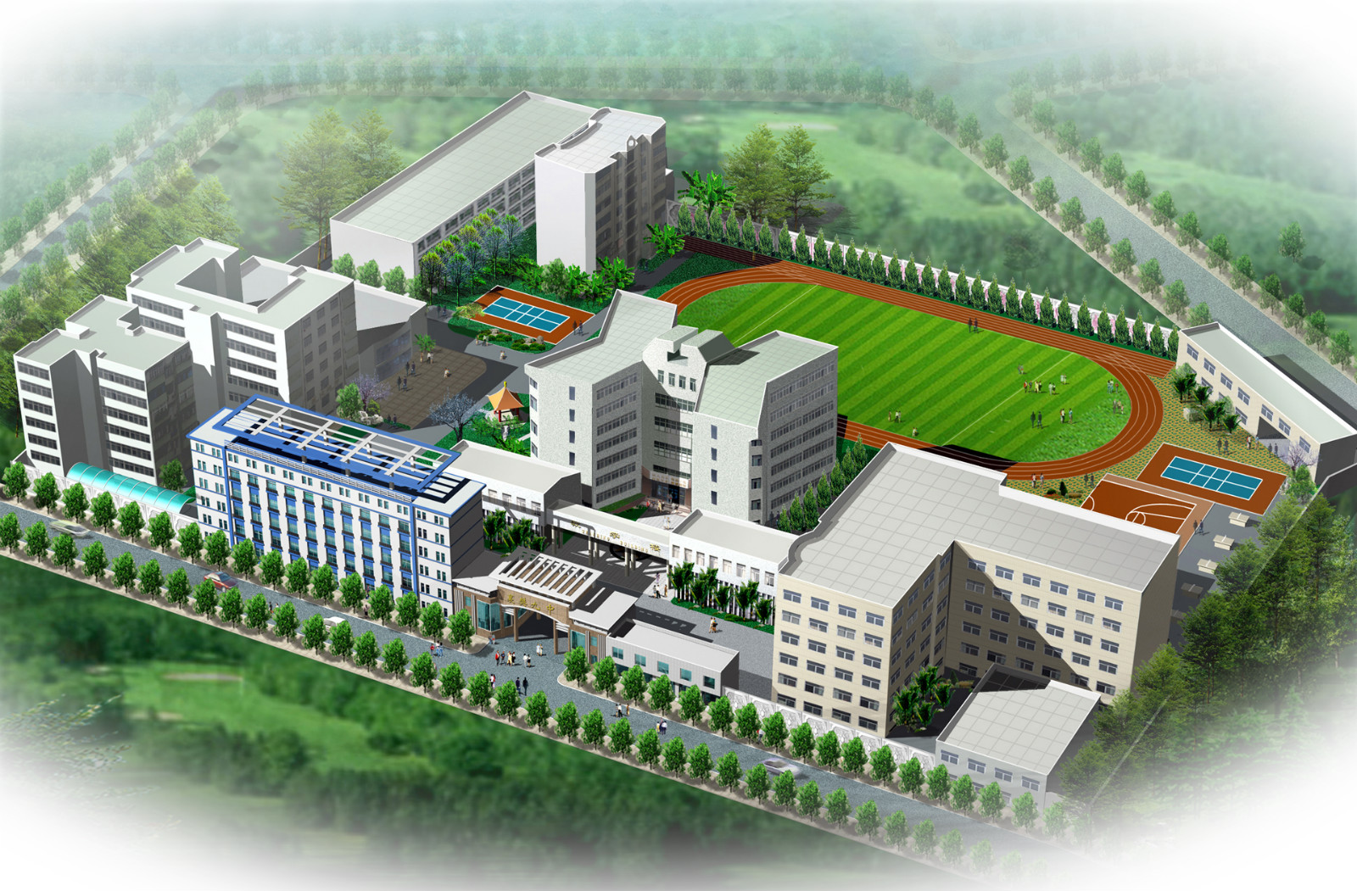

襄阳市第九中学始建于1966年，系市教育局直属学校、市级示范高中。学校全面贯彻党的教育方针,秉持“人皆可教,都可成才”的办学理念,把立德树人根本任务贯穿学校教育教学全过程。坚持走“特色立校、特色兴校”的办学之路，在省市举办的各类赛事活动中，艺术、体育项目屡获大奖。历届优秀毕业生多被湖北文理学院、武汉音乐学院、广西大学、吉林艺术学院等高校录取。学校以办学生、家长、社会满意的学校为目标，着力建设充满朝气和活力的文化校园、艺术校园、规范校园、快乐校园。
学校现有湖北省特级教师3人，湖北名师1人，隆中名师3人，正高级教师2人，副高级教师32人，拥有“湖北名师工作室”，“名班主任工作室”。教师（含聘用）本科学历138人，研究生学历19人，师资力量雄厚，多年来教师在各省市级比赛中屡获佳绩。
教学成就
学校秉持“人皆可教,都可成才”的办学理念，强力推动教学改革和管理创新，教育教学质量连年保持良好的上升态势，2024年高考再创佳绩：文化生及体、音、舞、美等特长生过本科线69人；过特殊控制线（一本）7人。
历届学子通过不懈努力，圆梦理想大学，成为学校因材施教“低进高出”的典范。
报名流程
- 报名对象
襄阳市2025年应届初中毕业生
- 报名条件
品学兼优，在体育、音乐或舞蹈方面有一定特长和发展潜质，身体健康，领悟实践能力强。
- 报名时间
2025年 6月23日一 6月26日
- 报名办法
符合自主招考条件的学生可于采取如下方式报名：登录襄阳九中学校网站（http://www.xf9z.com/）进入自主招生报名系统，按要求填写相关信息进行报名，不接受现场报名。（长按识别码可查看填写申请表）

五、面审与面试
所有报名考生面审通过后方能参加面试。
（一）面审
面审时间：6月27日8:30-11:40，14:30-16:30
面审地点：襄阳市第九中学家校联动室
面审携带材料：
1.本人身份证原件；
2.本人中考准号证；
3.相关各类证书原件及证明材料等。
面审结果当面告知考生。通过面审的考生须参加面试。
（二）面试
面试地点：襄阳市第九中学
时间：6月28日 | 测试安排
上午7:30-8:00 | 报到，专业测试安排及准备
上午8:00 | 艺术专业测试（音乐、舞蹈、美术）
上午8:30 | 体育专业测试
六、录取办法
1.预录对象必须参加襄阳市2025年初中毕业生学业水平考试（中考）；
2.学校在襄阳市教育局的指导下，根据2025年襄阳市中考成绩划定音乐、舞蹈、体育特长生录取资格线，合格学生按照中考成绩的50%和专业测试成绩的50%之和从高到低在预录对象中进行录取；
3.如按以上规则录取人数未达到计划数，多余招生计划纳入我校统招计划；
4.已被自主招生录取的学生，不再参加其他任何形式的招生录取。
七、相关说明
自主招生全程公开、公平、公正。招生政策、招生指标、申请条件、录取过程、录取结果、咨询与投诉办法等通过襄阳九中网站等媒体公开，自觉接受社会监督。
襄阳九中咨询报名电话：
招办电话：0710—3558099 3278400
赵老师（音乐）：15090971409
王老师（舞蹈）：15271855109
王老师（体育）：13871679660
韩老师 (美术) ：13635806608
襄阳九中纪检监察电话：18186742705
襄阳市教育局咨询投诉电话：0710-3532943

